Cô giáo Đặng Thị Cúc – Giáo viên trẻ tài năng, tâm huyết với nghề

Năm học 2022 - 2023, trường THCS Vạn Phúc huyện Thanh Trì, Hà Nội đã có rất nhiều cố gắng, thực hiện tốt sự chỉ đạo của Bộ Giáo dục và Đào tạo, đổi mới căn bản giáo dục đào tạo, nâng cao chất lượng toàn diện: đẩy mạnh ứng dụng công nghệ thông tin và ứng dụng Stem trong dạy học . Có được những kết quả mà nhà trường đạt được là nhờ sự phấn đấu không mệt mỏi của Hội đồng sư phạm nhà trường, đặc biệt là thành tích của một cô giáo đầy nhiệt huyết và năng lực: cô Đặng Thị Cúc.
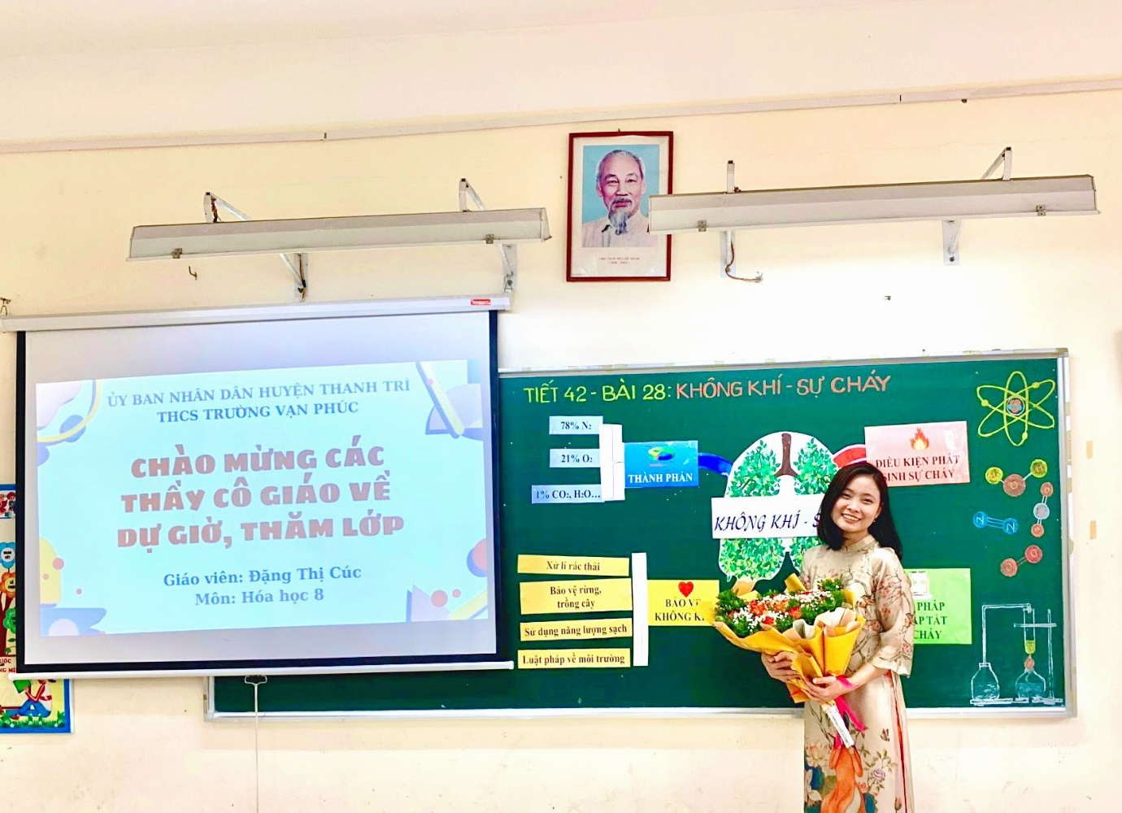

Là một giáo viên mới vào nghề nhưng cô đã thể hiện mình là một giáo viên năng động, nhiệt tình, tâm huyết với nghề. Trong năm học 2022-2023, cô đã thực hiện thành công tiết dạy chuyên đề cấp huyện môn Khoa học tự nhiên lớp 7, đạt giải nhất kì thi Giáo viên giỏi cấp huyện môn Hoá học.

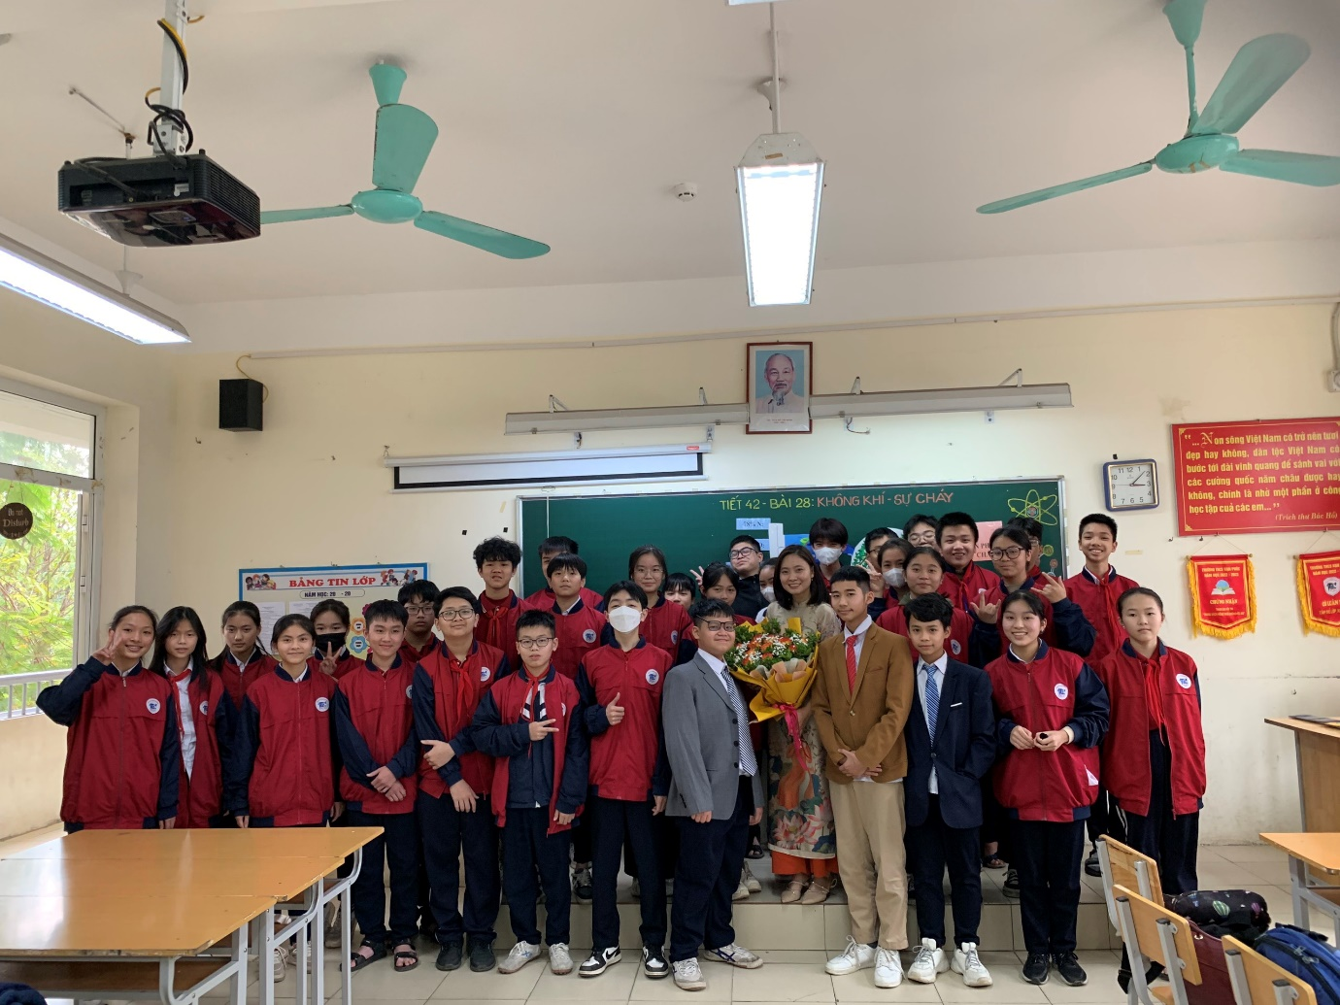
Đặc biệt trong các tiết dạy của mình cô luôn ứng dụng mô hình giáo dục STEM để giúp các em học sinh được thực hành, trải nghiệm qua các ứng dụng của môn học trong thực tế cuộc sống. Dưới sự hướng dẫn của cô, trong cuộc thi “ Sáng tạo trẻ” – Ngày hội STEM ngành Giáo dục và Đào tạo huyện Thanh Trì, đề tài: Máy lọc không khí của học sinh trường THCS Vạn Phúc đã đạt giải nhì cấp huyện.
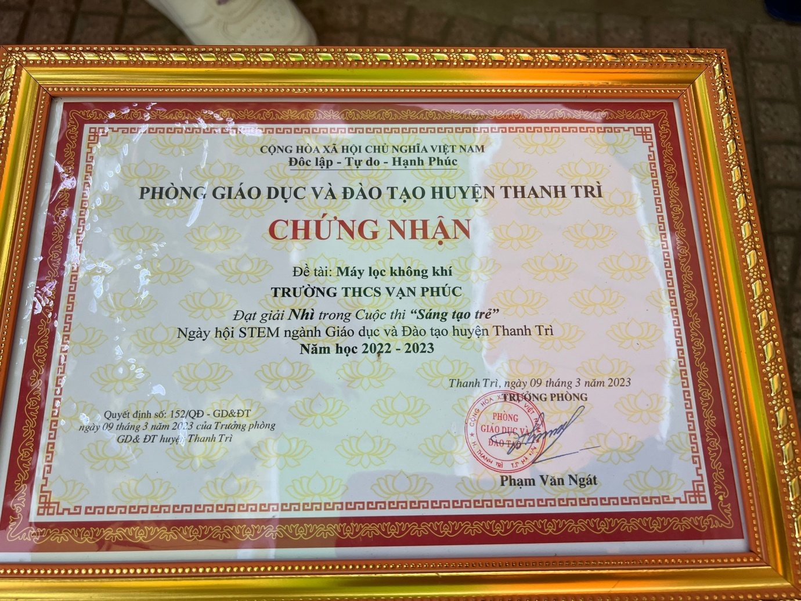
Xin chúc mừng thành tích mà cô giáo Đặng Thị Cúc đã đạt được để góp phần tô điểm thêm thành tích của trường THCS Vạn Phúc khi chỉ còn hơn hai tháng nữa là kết thúc năm học 2022 – 2023.

